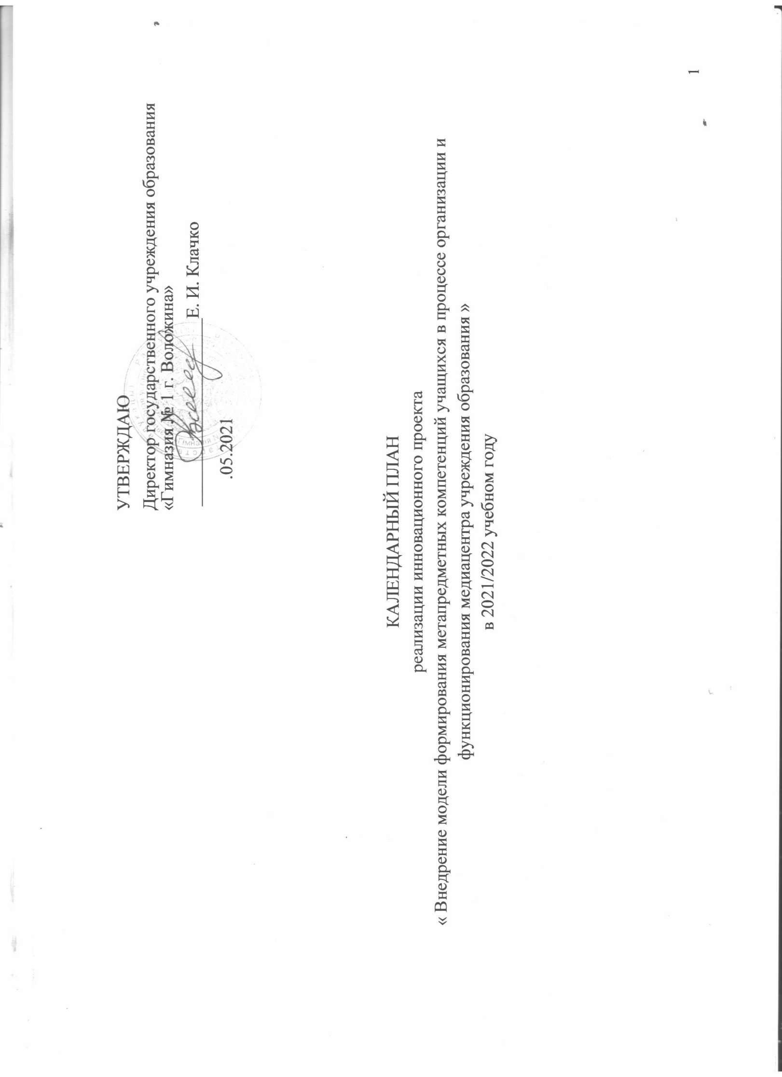

№ | Содержание работы | Сроки проведения | Ответственные | Формы представления результатов работы
1. | Актуализация нормативной правовой базы инновационной деятельности | до 01.09.2021г. | руководство гимназии
2. | Анализ реализации инновационного проекта в 2020/2021 учебном году | до 20.06. 2021г. | заместитель директора Черник Т.В. | Справка о промежуточных результатах реализации инновационного проекта
3. | Ознакомление педагогического коллектива с календарным планом инновационной деятельности на 2021/2021 учебный год | до 01.09.2021г. | руководство гимназии | Педагогический совет
4. | Проведение инструктивно-методических совещаний по теме инновационного проекта | в течение года | руководство гимназии | Протокол
5. | Включение дополнительных материально-технических ресурсов для обеспечения реализации процесса инновационной деятельности | сентябрь-декабрь | директор Клачко Е.И. | Оборудование медиацентра, укрепление материально-технической базы
6. | Проведение родительских собраний с целью информирования о целях и задачах проекта в текущем учебном году | сентябрь | директор Клачко Е.И., классные руководители | Протоколы собраний, пакет информационных документов
7. | Создание банка материалов по итогам реализации проекта за 2021/2022 учебный год  (презентации, публикации т.д.) | в течение года | заместитель директора  Черник Т. В.
9. | Взаимодействие с консультантом проекта в онлайн-режиме | в течение года | участники проекта
10. | Осуществление взаимодействия с учреждениями образования – участниками инновационной деятельности по вопросам реализации инновационного проекта | в течение года | участники проекта
11. | Презентация опыта работы по реализации инновационного проекта в средствах массовой информации, на конференциях, фестивалях, педчтениях | в течение года | участники проекта | Публикации
12. | Организация и проведение консультаций для участников инновационной деятельности в онлайн-режиме | в течение года | руководство гимназии, педагог-психолог
13. | Участие в семинарах, вебинарах курсовой и межкурсовой подготовки по теме инновационной деятельности | в течение года | заместитель директора  Черник Т.В. | План курсовой подготовки
14. | Обновление информационных материалов на сайте гимназии | раз в четверть, по мере поступления информации | заместитель директора,  Т. В. Черник,  учитель информатики Бороховская Т.Л. | Актуальная информация на сайте
15. | Организация открытого доступа к методическим и дидактическим материалам, необходимым для инновационной деятельности | сентябрь | заместитель директора Черник Т.В. | Библиотека ссылок на доступ к ресурсам (сайт гимназии), сайт инновации
16. | Участие родителей в мероприятиях по инновационному проекту | в течение года | классные руководители  8, 9 классов
17. | Участие в интернет-олимпиадах, в исследовательских конкурсах, предметных творческих и интеллектуальных конкурсах, веб-квестах, сетевых проектах, онлайн-конференциях, диспутах и др. | в течение года | учителя - участники проекта | Работы исследовательского характера, доклады и презентации, представленные на конференции и конкурсы
18. | Составление программы психолого-педагогического сопровождения инновационной деятельности | сентябрь | педагог-психолог | Программа психолого-педагогического сопровождения инновационной деятельности
19. | Проведение методологического семинара «Инновационная компетентность как фактор непрерывного профессионального развития и образования педагога» | ноябрь | заместители директора Черник Т.В., Лаппо Ж.З. | Материалы семинара, схемы, таблицы
20. | Круглый стол «Творческая проектная деятельность как средство формирования метапредметных компетенций учащихся» | декабрь | заместитель директора Черник Т.В., Саевич Т.И., учитель-медодист
21. | Изучение и анализ публикаций по теме инновационного проекта | постоянно | участники проекта | Реферативный обзор источников по проблеме (в сообществе проекта)
22. | Сетевое взаимодействие, методические онлайн-консультации | постоянно | участники проекта | Анализ результатов
23. | Совещание «Итоговые результаты реализации программы инновационной деятельности» | декабрь | заместители директора Черник Т.В., Лаппо Ж.З. | Решение из протокола совещания при заместителе директора
24. | Мероприятия с учащимися (творческая проектная медиадеятельность, электронные издания, лонгриды), направленная на формирование метапредметных компетенций учащихся | январь-май | участники проекта | Печатные и электронные издания, портфолио проектов, материалы медиацентра
25. | Открытый конкурс лонгридов «Огненные версты войны» для учащихся 8-9 классов, посвященный Дню Победы | май | заместители директора Черник Т.В., Лаппо Ж.З., участники инновации | План и программа конкурса, сайт конкурса, дипломы победителей и сертификаты участников
26. | Итоговая диагностика уровня сформированности метапредметных компетенций учащихся в соответствии с критериями проекта | апрель-май 2022 | педагог-психолог | Протокол результатов диагностики, фиксация в дневниках педагогического исследовния
27. | Итоговый отчет по результатам инновационной деятельности | май | заместители директора Черник Т.В., Лаппо Ж.З. | Итоговый отчет (справка)
28. | Анализ результатов инновационной деятельности за 2021/2022 учебный год на педагогическом совете | май | заместители директора Черник Т.В., Лаппо Ж.З. | Итоговая справка

